第1周小测试
1. 下面4个表达式中，结果为NaN的是？
① 100 / 0;
② 0 / 0;
③ parseInt("爱前端");
④ "大漠孤烟直" - "长河落日圆";
(A) ① (B) ②
(C) ②③ (D) ②③④
解析：（本题由面试题改编而来），答案D。非零数字除以0，结果是Infinity，而0除以0，结果是NaN。parseInt()如果转一个不是以数字开头的字符串，那么结果就是NaN。比如parseInt(‘我123’)结果就是NaN，但是parseInt(‘123我’)结果就是123。减法运算，如果参与的是字符串，就是NaN。

2. 下面5个表达式中，结果为true的是？
① NaN == NaN;
② isNaN("365天");
③ NaN == undefined;
④ null == undefined;
⑤ undefined == 0;
(A) ④ (B) ②④
(C) ②③⑤ (D) ①③⑤
解析：正确答案B，本题就是面试题，但是原题是填空题，没有选项的。NaN不自等，正是因为NaN不自等，所以才有isNaN()这个函数，所以这个知识点一定不要忘记了。①不对。
isNaN()函数的机理是如果这个东西用Number()函数转为的结果是NaN，那么isNaN()的结果就是true。Number()函数的转换规律见第10题。明显的，②这个表达式，不是纯数字字符串，所以isNaN的结果就是true。
③，你想啊，NaN不自等， 它怎么等于别人。
④，我们强调一万遍了，这个特殊等式，非常重要，大家一定要会。
⑤，false，进行==比较的时候，和隐式类型转换的理解不同。比如undefined转为数字就是0，但是进行==比较的时候遵循的守则是不同的。我们之前在“第一周的27题作业中”已经讲了，undefined只和自己等和null等，它和其他一切的值都不==。
你这么想啊：
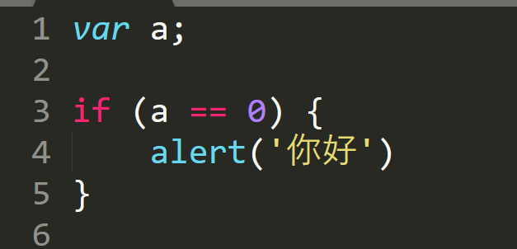
定义了一个变量a但是没有赋初值，所以值是undefined，那么if语句中和0进行比较，肯定不能进入if语句啊，所以undefined不能==0的。

3. 下面程序的执行结果为？
var a = 3;
var b = 4;
var c = a++ + b++ + ++a + ++b;
console.log(c);
(A) 17 (B) 18
(C) 19 (D) 20

解析：B，a++是先用再加，++a是先加再用，从左往右看，所以是3+4+5+6，B。

4. 下面程序的执行结果为？
var a = 5 && true;
var b = false || 6;
var c = true + true;
console.log(a + b + c);
(A) 5 (B) 7
(C) 9 (D) 11
解析：面试题改的，C，短路语法必须会，没有什么好商量的。
a是true，b是6，c是2，总结果是1+6+2

5. 下面程序的执行结果为？
console.log(foo);
var foo = 1;
var foo = 10;
(A) 1 (B) 10
(C) undefined (D) 报错
解析：考察的就是变量声明提升，C。

6. 下列JavaScript变量名中，不合法的一项是？
(A) $ (B) $0_0$ (C) 2nd
(D) _123
解析：变量命名规定是，只能有数字、字母、下划线、美元符号，但是不能是数字开头，不能是保留字，所以C是不合法的。选C。

7. 程序运行结果是？
var a = "3.2";
var b = 0.8;
var c = parseInt(a + b);
console.log(c);
解析：字符串’3.2’加上数字0.8结果是’3.20.8’，用parseInt（）转之后，结果就是3。

8. 程序运行结果是？
var a = 5 && true;
var b = false || 6;
console.log(a + b);
解析：短路，a是true，b是6，结果是7

9. 请说出substring、substr和slice的区别？
答：substring和slice参数都是(a下标，b下标)，从a开始到b下标结束，但是不包括b这个位置，下标从0开始数。区别是两个：
第一个是substring可以自动的交换两个参数的位置，保证小数在前面，大数在后面
第二个是slice可以是负数
substr参数是（a小标，长度），参数可以是负数

10. 请总结Number()函数将字符串、布尔、字符串、undefined、null转为数字的规律
解析：Number()函数用于将其他的值转为数字，规律如下。
【字符串转数字】纯数字字符串能够转为数字，空字符串会被转为0；其他不纯字符串将转为NaN。
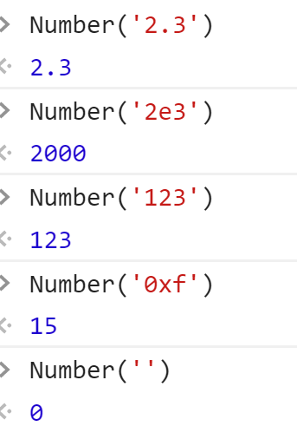
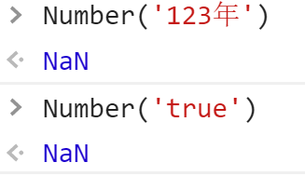
【布尔值转数字】true就是1，false就是0
【null转数字】0
【undefined转数字】NaN

11. 请总结String()函数将数字、布尔、字符串、undefined、null转为数字的规律
String（）是最简单的，所以东西用String()转为字符串，都是长成一个样子的字符串。
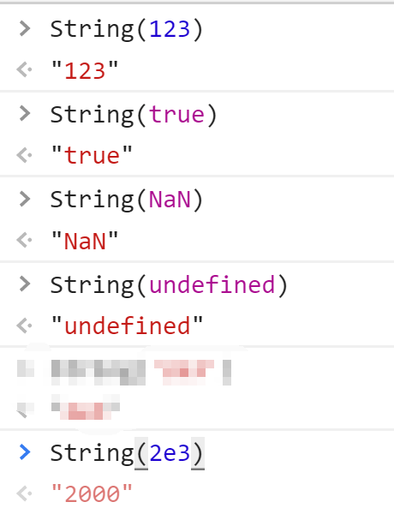

12. 请总结Boolean()函数将字符串、数字、字符串、undefined、null转为数字的规律
【数字转布尔】，0和NaN就是false，非0就是true
【字符串转布尔】空字符串是false，非空字符串就是true
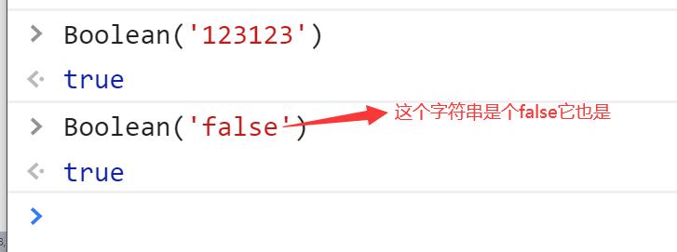
【undefined和null都是false】

13. 请总结NaN的特性（尽可能多的说出和它有关的知识）

NaN是not a number表示不是一个数，但是typeof值是number，说明是一个数字类型值。
NaN会出现在所有数学计算，或者数学表达式中，如果结果实在得不到数字，结果就是NaN，比如3*’西瓜’结果就是NaN。
0/0的结果是NaN。
NaN不自等，NaN==NaN结果是false，所以JS内置了一个isNan()函数，用来检测某个东西是不是NaN，它的执行机理，就是Number（）转的东西如果是NaN，isNaN()结果就是true。

